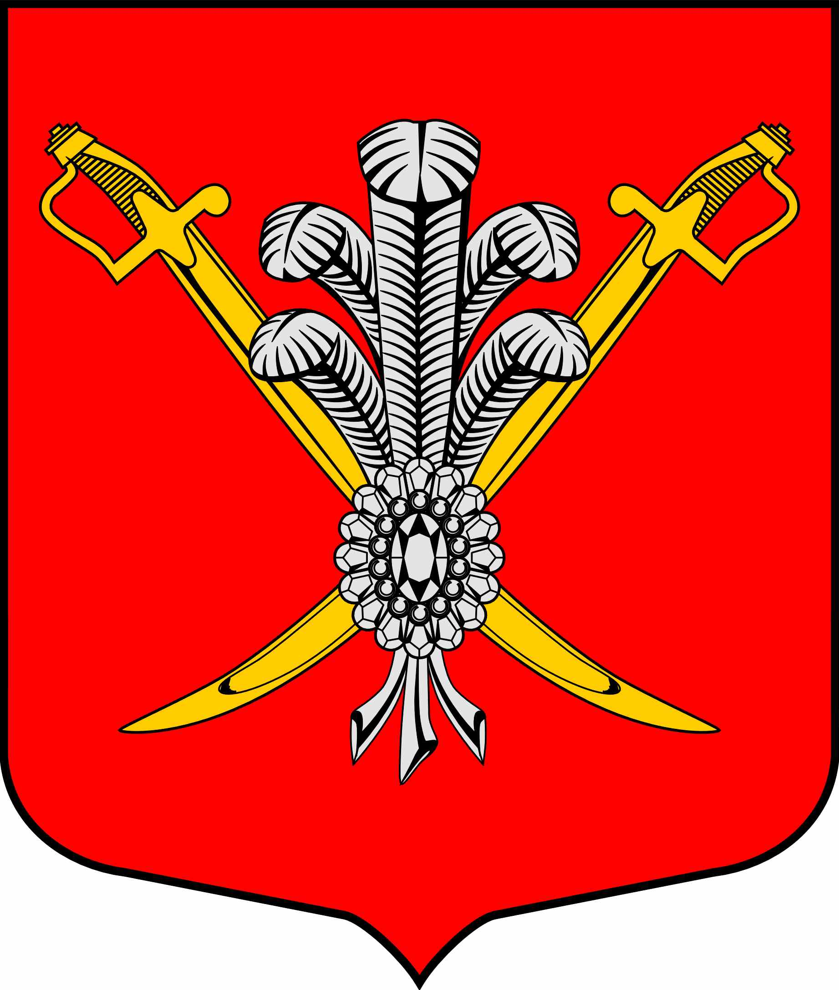

ВНУТРИГОРОДСКОЕ МУНИЦИПАЛЬНОЕ ОБРАЗОВАНИЕ

САНКТ-ПЕТЕРБУРГА МУНИЦИПАЛЬНЫЙ ОКРУГ КОЛОМЯГИ

(МО КОЛОМЯГИ)

Местная администрация

ПОСТАНОВЛЕНИЕ

__.__.2019 № __
О внесении изменений и дополнений в Постановление Местной администрации внутригородского муниципального образования Санкт-Петербурга муниципальный округ Коломяги от 02.07.2018 № 177

В целях приведения Постановления Местной администрации внутригородского муниципального образования Санкт-Петербурга муниципальный округ Коломяги от 02.07.2018 № 177 «Об утверждении состава лиц, уполномоченных составлять протоколы об административных правонарушениях» в соответствие с действующим законодательством, на основании части 2 статьи 47 Федерального закона от 06.10.2003 № 131-ФЗ «Об общих принципах организации местного самоуправления в Российской Федерации»,

ПОСТАНОВЛЯЮ:
- Внести следующие изменения в Постановление Местной администрации внутригородского муниципального образования Санкт-Петербурга муниципальный округ Коломяги от 02.07.2018 № 177 «Об утверждении состава лиц, уполномоченных составлять протоколы об административных правонарушениях»:
  - Пункт 3 Постановления изложить в следующей редакции:
«3. Настоящее Постановление вступает в силу на следующий день после его официального опубликования (обнародования).».
- Настоящее Постановление вступает в силу на следующий день после его официального опубликования (обнародования).
- Контроль за выполнением Постановления остается за Главой местной администрации.

Глава местной администрации В.Д. Крылов

